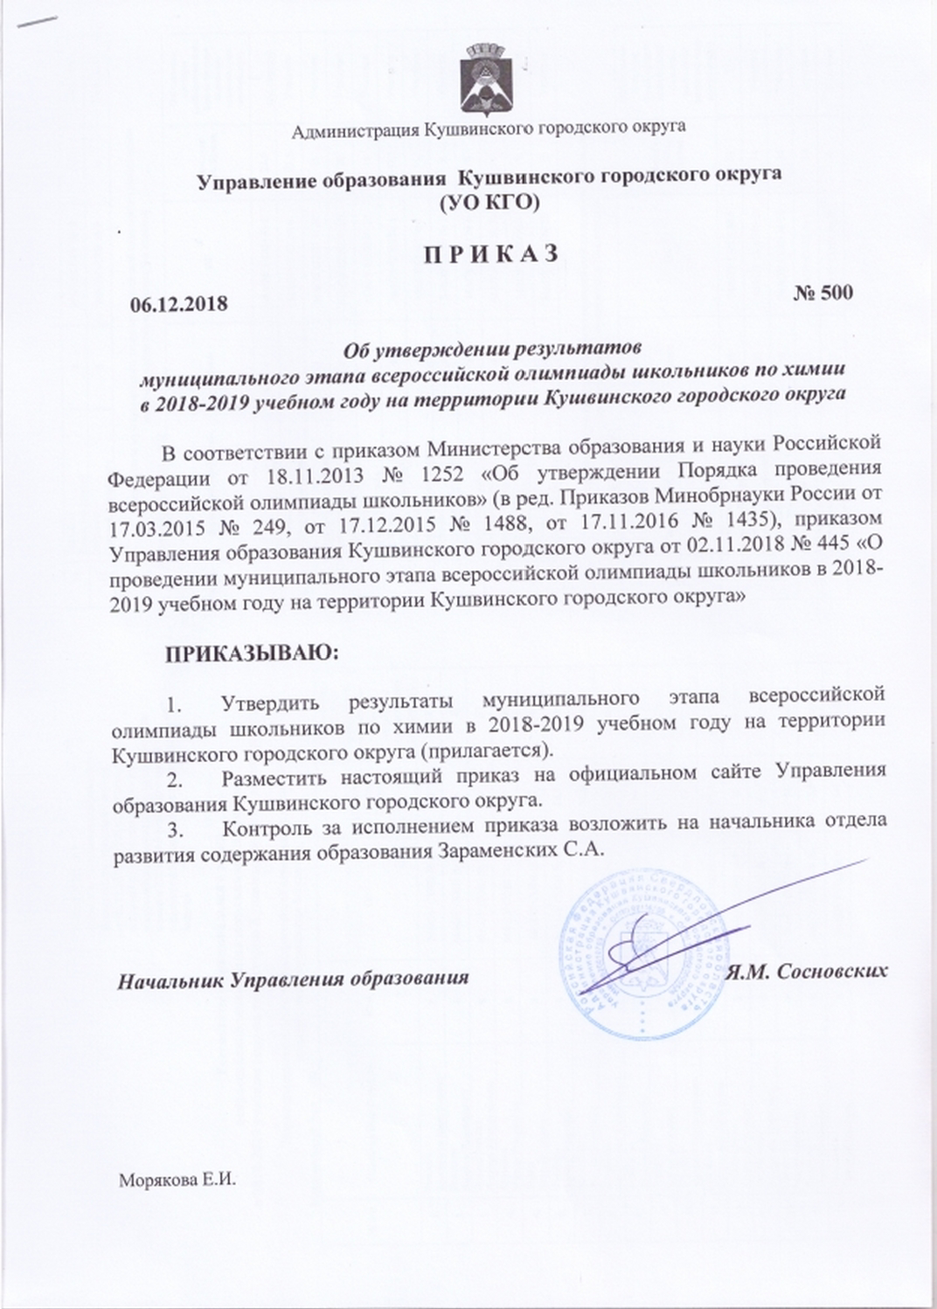

УТВЕРЖДЕНО
приказом Управления образования Кушвинского городского округа
от 06.12.2018 № 500 «Об утверждении результатов муниципального этапа всероссийской олимпиады школьников по химии в 2018-2019 учебном году на территории Кушвинского городского округа»

Результаты муниципального этапа
всероссийской олимпиады школьников по химии
в 2018-2019 учебном году на территории Кушвинского городского округа

Результаты муниципального этапа всероссийской олимпиады школьников
по химии среди обучающихся 8-х классов
Максимальный балл – 100
№ п/п | Фамилия Имя Отчество | Класс | ОУ | Набранная сумма баллов | Победители, призеры  (набранные ими баллы больше половины максимально возможных)
 | Быкова  Елизавета Дмитриевна | 8 | МАОУ СОШ № 6 | 73 | I
 | Коковин  Никита Николаевич | 8 | МАОУ СОШ № 20 | 68 | II
 | Проскурякова  Полина Вячеславовна | 8 | МАОУ СОШ № 20 | 66 | III
 | Еремина  Мария Романовна | 8 | МАОУ СОШ № 10 | 57 | Призер
 | Зорин  Егор Андреевич | 8 | МАОУ СОШ № 1 | 57 | Призер
 | Фокина  Алина Игоревна | 8 | МАОУ СОШ № 6 | 55,5 | Призер
 | Монахова  Яна Дмитриевна | 8 | МАОУ СОШ № 1 | 52,5 | Призер
 | Кравцова  Анастасия Алексеевна | 8 | МАОУ СОШ № 6 | 52 | Призер
 | Акентьев  Василий Юрьевич | 8 | МАОУ СОШ № 6 | 52 | Призер
 | Трефилов  Иван Викторович | 8 | МАОУ СОШ № 20 | 50 | Участник
 | Черников  Арсений Владимирович | 8 | МАОУ СОШ № 1 | 49 | Участник
 | Дегтярева  Владислава Артемовна | 8 | МАОУ СОШ № 6 | 48,5 | Участник
 | Дегтянникова  Ксения Сергеевна | 8 | МАОУ СОШ № 6 | 48 | Участник
 | Верхорубов  Владислав Олегович | 8 | МАОУ СОШ № 1 | 44,5 | Участник
 | Шаклеина  Мария Олеговна | 8 | МАОУ СОШ № 6 | 42 | Участник
 | Коковин  Павел Николаевич | 8 | МАОУ СОШ № 20 | 36,5 | Участник
 | Вильданов  Семен Маратович | 8 | МАОУ СОШ № 6 | 34 | Участник
 | Чистяков  Денис Артёмович | 8 | МАОУ СОШ № 20 | 26 | Участник
 | Петренко  Савелий Алексеевич | 8 | МАОУ СОШ № 3 | 22 | Участник

Результаты муниципального этапа всероссийской олимпиады школьников
по химии среди обучающихся 9-х классов
Максимальный балл – 100
№ п/п | Фамилия Имя Отчество | Класс | ОУ | Набранная сумма баллов | Победители, призеры  (набранные ими баллы больше половины максимально возможных)
 | Кокшаров  Ефим Николаевич | 9 | МАОУ СОШ № 6 | 22,5 | I  (по городу)
 | Лебедева  Анастасия Евгеньевна | 9 | МАОУ СОШ № 6 | 21,5 | Участник
 | Шешукова  Каролина Вадимовна | 9 | МАОУ СОШ № 20 | 21 | Участник
 | Денисова  Полина Алексеевна | 9 | МАОУ СОШ № 20 | 20 | Участник
 | Трофимова  Алина Сергеевна | 9 | МАОУ СОШ № 20 | 19 | Участник
 | Суханов  Андрей Александрович | 9 | МАОУ СОШ № 1 | 17,5 | Участник
 | Тебенева  Полина Александровна | 9 | МАОУ СОШ № 1 | 10,5 | Участник
 | Гальцева  Анастасия Евгеньевна | 9 | МАОУ СОШ № 1 | 8 | Участник
 | Сосновских  Данил Яковлевич | 9 | МАОУ СОШ № 6 | 6 | Участник
 | Крестьянинова  Илария Павловна | 9 | МАОУ СОШ № 20 | 4 | Участник
 | Поперечная  Екатерина Игоревна | 9 | МАОУ СОШ № 6 | 4 | Участник
 | Шайдуллина  Валерия Андреевна | 9 | МАОУ СОШ № 20 | 0 | Участник

Результаты муниципального этапа всероссийской олимпиады школьников
по химии среди обучающихся 10-х классов
Максимальный балл – 100
№ п/п | Фамилия Имя Отчество | Класс | ОУ | Набранная сумма баллов | Победители, призеры  (набранные ими баллы больше половины максимально возможных)
 | Лобанов  Дмитрий Сергеевич | 10 | МАОУ СОШ № 6 | 51 | I
 | Хмельнов  Егор Владимирович | 10 | МАОУ СОШ № 1 | 14 | Участник
 | Кузнецов  Марк Романович | 10 | МАОУ СОШ № 20 | 14 | Участник
 | Сахаутдинова  Мария Ильинична | 10 | МАОУ СОШ № 1 | 10 | Участник
 | Игнатьева  Ксения Денисовна | 10 | МАОУ СОШ № 20 | 9 | Участник
 | Белоусов  Илья Дмитриевич | 10 | МАОУ СОШ № 1 | 9 | Участник
 | Афанасьев  Вадим Александрович | 10 | МАОУ СОШ № 6 | 2 | Участник

Результаты муниципального этапа всероссийской олимпиады школьников
по химии среди обучающихся 11-х классов
Максимальный балл – 100
№ п/п | Фамилия Имя Отчество | Класс | ОУ | Набранная сумма баллов | Победители, призеры  (набранные ими баллы больше половины максимально возможных)
 | Зырянова  Златоцвета Евгеньевна | 11 | МАОУ СОШ № 6 | 50 | I
 | Синицын  Павел Николаевич | 11 | МАОУ СОШ № 1 | 24 | Участник
 | Ханоянц  Мириям Арсеновна | 11 | МАОУ СОШ № 1 | 22 | Участник
 | Новосёлова  Анастасия Владимировна | 11 | МАОУ СОШ № 20 | 18 | Участник
 | Шеин  Всеволод Анатольевич | 11 | МАОУ СОШ № 6 | 10 | Участник

